Nama : Izzathul Mardhiyah

NIM : 2207111385

Kelas : Teknik Informatika – A (Genap)

1. Program membandingkan nilai heksadesimal

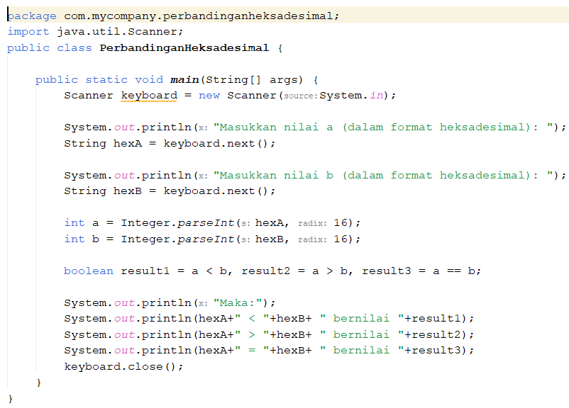

Output :

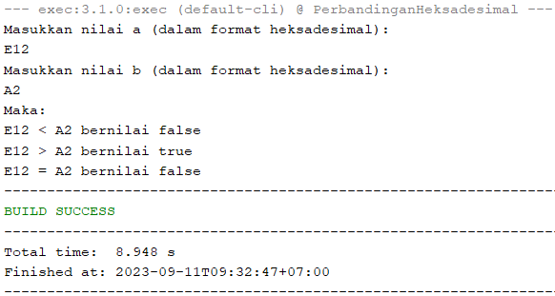

1. Program membandingkan char a = “a”, b = “B”

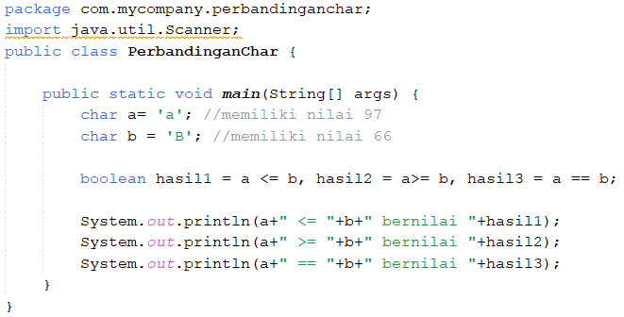

Output :

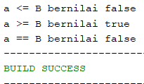

1. Program *while* dengan batas i : 90-30 dengan kurang (-3)

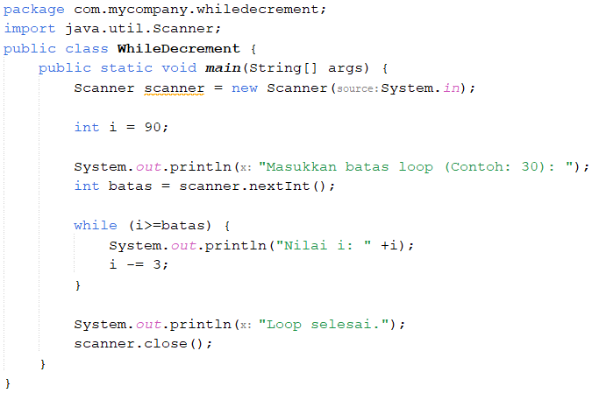

Output :

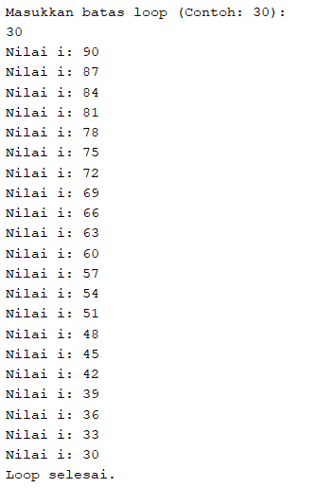

1. Program operator bitwise hex a, oct, b

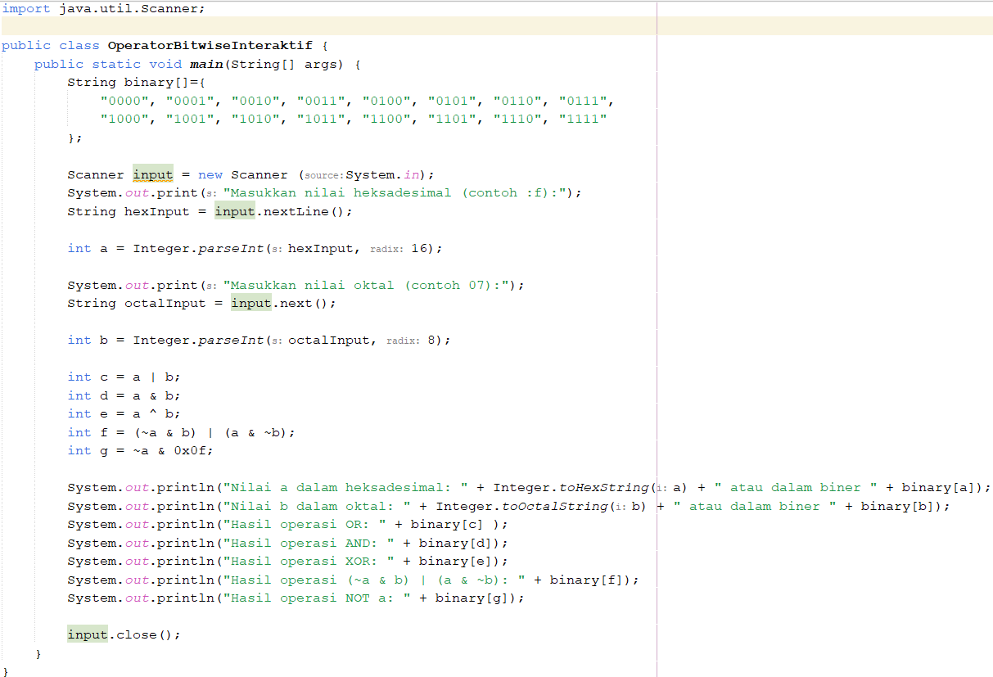

Output :

